مادة الإمتحان الثاني تلخيص علوم خامس :
الوحدة الثانية : القوة و الحركة
..........................................................................................................................................
- نقطة المرجع أو نقطة الإسناد : هي أي نقطة نختارها لتحديد موقع جسم بالنسبة اليها.

- الحركة هي تغير في موقع الجسم.

- المسافة المقطوعة : هي البعد بين موقع الجسم الأول و موقعه الثاني.

- السرعة : هي المسافة التي يقطعها الجسم في وحدة الزمن.

- سؤال : متى نصف سرعة الجسم بأنها ثابتة ؟
الجواب : عندما يقطع الجسم مسافات متساوية خلال فترات زمنية متساوية.

- الجسم الساكن يبقى ساكنًا ما لم تؤثر فيه قوة تحركه و الجسم المتحرك يبقى متحركاً ما لم تؤثر فيه قوة تغير من
حالته الحركية.

- يُمكن لقوة مؤثرة في جسم متحرك أن تُغير من سرعته أو اتجاه حركته أو كليهما معًا.

- إذا أثرت قوة باتجاه حركة الجسم فإن سرعته تزداد و إذا أثرت القوة بعكس اتجاه حركة الجسم فإن سرعته تقل

أو قد يتوقف.

- يُستخدم الميزان النابضي لقياس القوة و يتكون من : نابض و خطّاف و لوحة تدريج و مؤشّر.

- تعتمد الزيادة في قراءة الميزان النابضي ( استطالة النابض ) على كتلة الجسم المعلق أو المسحوب فكلما زادت

كتلة الجسم زادت قراءة الميزان ( استطالة النابض ).

- قوة الإحتكاك : هي قوة تنشأ بين سطحي جسمين متلامسين في أثناء حركة أحد الجسمين أو كليهما.

- يكون اتجاه قوة الإحتكاك معاكس لاتجاه حركة الجسم.

- يبين الجدول الآتي بعض فوائد و مضار قوة الإحتكاك :
فوائد قوة الإحتكاك | مضار قوة الإحتكاك
اشعال النار | تُعيق حركة الأجسام
خفض سرعة المركبات أو ايقافها | تآكل السطوح
المشي

- فسّر : توضع الزيوت و الشحوم على السطوح المتحركة.

الجواب : للتقليل من أثر قوة الإحتكاك.
~~~~~~~~~~~~~~~~~~~~~~~~~~~~~~~~~~~~~~~~~~~~~~~~~~~~~~~~~~~~~~~~~~
- سؤال :-
1. من خلال الشكل المجاور حدّد :
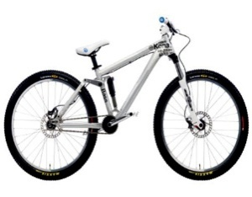
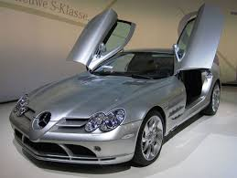
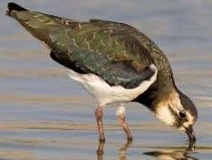
100 متر 200 متر

أ) موقع السيارة بالنسبة إلى الدراجة.

ب) موقع الطائر بالنسبة إلى السيارة.

جـ) موقع الدراجة بالنسبة إلى الطائر.

